**Editor** Autor**:** Sandra Hartl

**Photo** Foto**:** *SENNEBOGEN*

**Date** Datum**:** Aug-24

**Location** Ort**:** *Straubing*

**Neue Generation von Fachkräften: SENNEBOGEN ehrt 12 erfolgreiche Absolventen**

**SENNEBOGEN hat kürzlich 12 Auszubildende für den erfolgreichen Abschluss ihrer Ausbildung im Rahmen einer feierlichen Zeremonie geehrt. Die Veranstaltung unterstrich das Engagement des Unternehmens für eine herausragende und moderne Ausbildung. Auch in diesem Jahr konnten einige der Absolventen mit hervorragenden Ergebnissen in ihren Prüfungen überzeugen.**

„Unsere Auszubildenden spielen eine zentrale Rolle für die Zukunft unseres Unternehmens. Daher investieren wir kontinuierlich in modernste Technik und die Ausstattung unserer Ausbildungswerkstätten, um eine praxisnahe und zeitgemäße Ausbildung zu gewährleisten,“ betonte Thorsten Resch, Mitglied der Geschäftsleitung, in seiner Ansprache. Die Absolventen wurden feierlich mit Urkunden und Präsenten für ihre Leistungen ausgezeichnet.

Auch in diesem Jahr haben mehrere Absolventen mit herausragenden Leistungen auf sich aufmerksam gemacht. Unter den Absolventen stach besonders Anna-Maria Biendl hervor, die ihre Ausbildung zur Industriekauffrau als Beste ihres Berufsschuljahrgangs abschloss. Auch Janina Meier, ebenfalls Industriekauffrau, erhielt besondere Anerkennung für ihr außergewöhnliches Engagement als Landesschülersprecherin, einer Rolle, in der sie alle Berufsschüler Bayerns repräsentiert.

Ebenfalls erwähnenswert sind die Leistungen von Erik Scharmann, der als Fachinformatiker für seine sehr guten schulischen Ergebnisse ausgezeichnet wurde, und Simon Höchbauer, der als technischer Produktdesigner die Abschlussprüfung mit der Bestnote 1 bestand. Darüber hinaus wurde Fabian Himmelstoß von der Berufsschule Cham für seine herausragenden schulischen Leistungen mit einem beeindruckenden Notendurchschnitt von 1,11 geehrt.

„Es ist uns eine große Freude, erneut außergewöhnliche Leistungen honorieren zu dürfen. Dies zeigt, dass wir es schaffen, motivierte und talentierte Nachwuchskräfte für unser Unternehmen zu gewinnen. Noch erfreulicher ist es, dass die meisten unserer Absolventen weiterhin Teil der SENNEBOGEN-Familie bleiben,“ fügte Thorsten Resch hinzu.

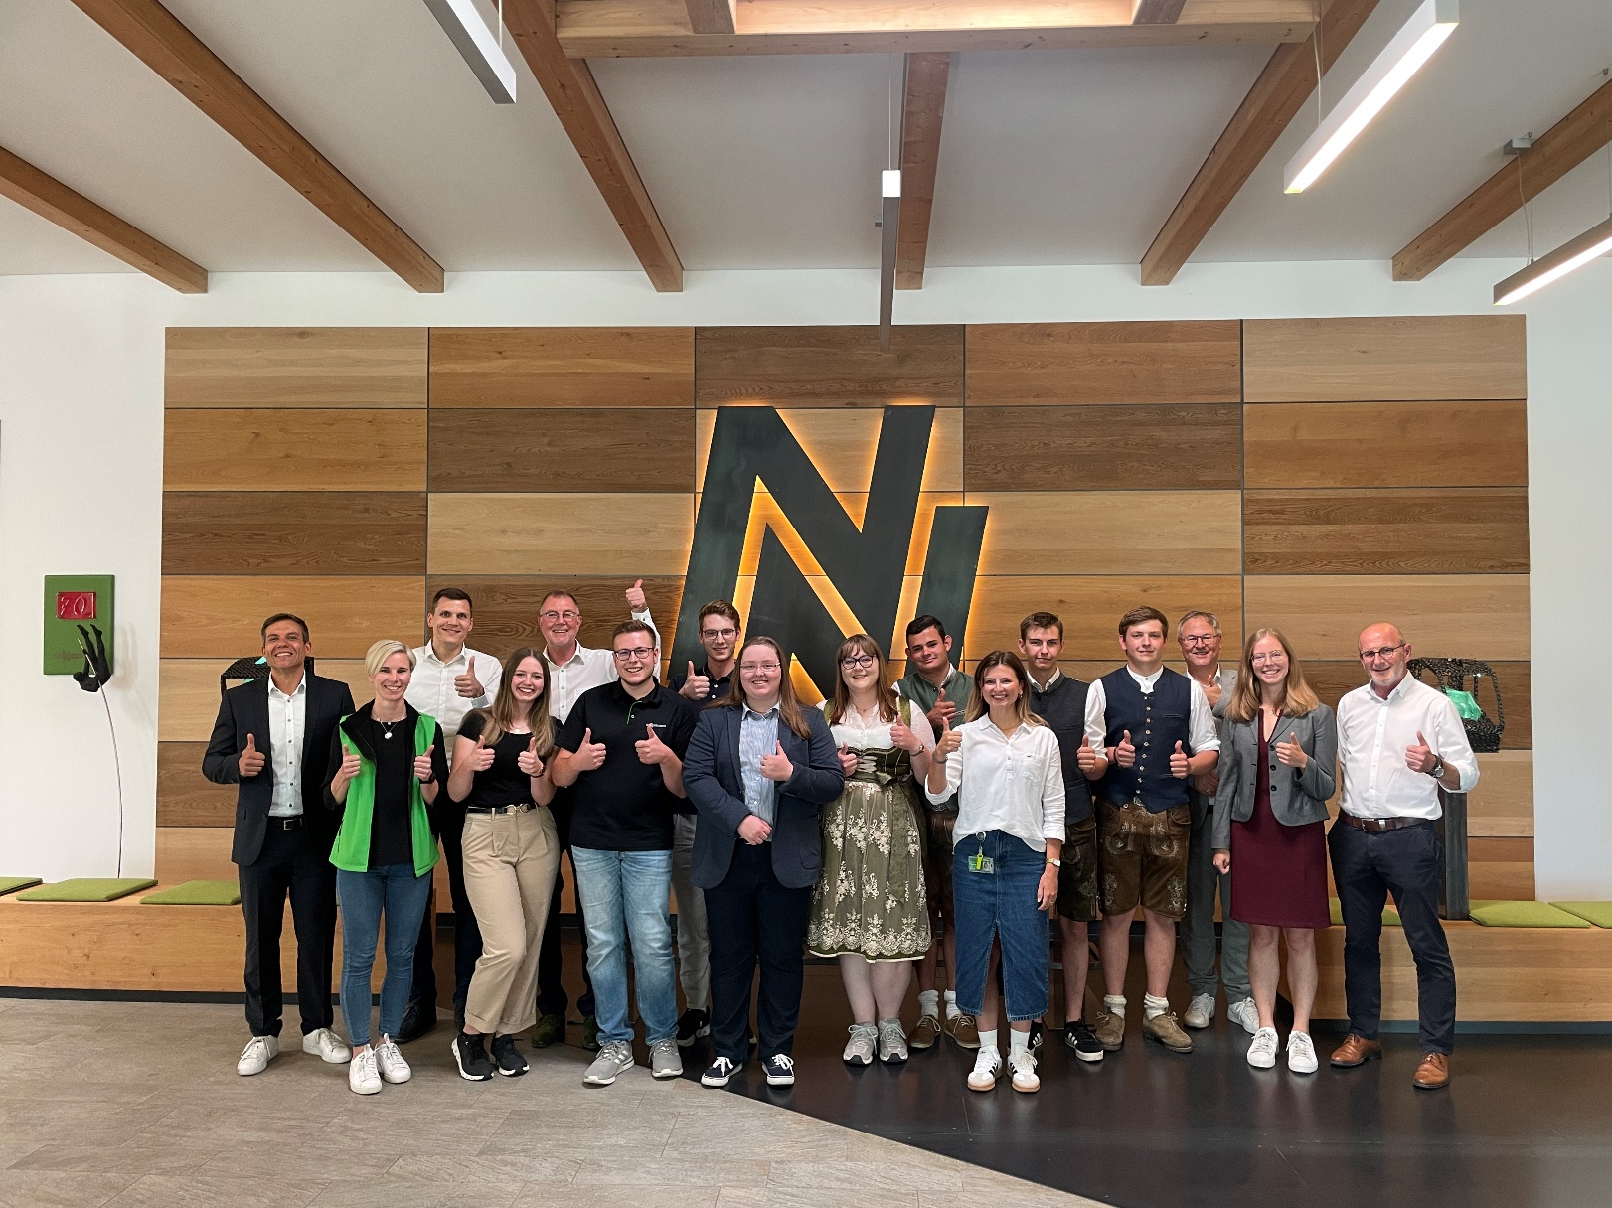

Geschäftsleitung und Ausbildungsverantwortliche gratulieren allen Absolventen zu den erfolgreich bestandenen Berufsabschlüssen